  Стажировочная площадка  «СоДействие» на базе  МБДОУ «Высокогорский  детский сад «БАЙГЫШ» | Специалисты | Формы работы
Цель:  содействие развитию эффективности организаций, реализующих программы дошкольного образования Республики Татарстан и других регионов РФ, и непрерывному повышению уровня профессионального мастерства педагогических работников и управленческого персонала через совершенствование системы наставничества.  Задачи:  - Создание модели Стажировочной площадки «СоДействие» как открытой социально-педагогической системы и учреждения социального партнёрства в сетевых ДОО.  - Создание условий для оптимизации использования методических, материально-технических, кадровых, организационных ресурсов в ходе осуществления деятельности стажировочной площадки.  - Создание условий для обеспечения непрерывного повышения уровня профессионального мастерства педагогических работников дошкольных образовательных учреждений Республики Татарстан и других регионов РФ и распространения лучших практик, выработанных в процессе деятельности стажировочной площадки.  - Развитие сетевого взаимодействия с образовательными организациями Республики Татарстан и других регионов РФ. | - Диярова Эльвира Раисовна, руководитель;  - Мясникова Евгения Валерьевна, организатор-методист;  - Комарова Валерия Азатовна, специалист;  - Галиахметова Разиля Рауфовна, специалист;  - Файзрахманова Лейсан Борисовна, специалист;  - Бабынина Татьяна Федоровна, научный руководитель.  ОСНОВНОЙ  ПРОДУКТ ПРОЕКТА –  сборник методических рекомендаций с описанием эффективной рабочей модели деятельности стажировочной площадки «СоДействие» по проблеме совершенствования наставничества в ДОО | - обучающие видеоролики;  - семинары-практикумы для сетевых ДОО;  - онлайн встречи для молодых специалистов и наставников;  - конкурс профессионального мастерства для молодых специалистов «Дорога в завтра»;  - виртуальная служба «Диалог СоДействия»;  - диагностические мероприятия по изучению профессиональных затруднений педагогов ДОО;  - выездная консультация «Педагогический десант»;  - встречи с управленческим персоналом сетевых ДОО;  - распространение опыта на конференциях различного уровня;  - создание и пополнение банка методических материалов и разработок проекта.  
  Проект  «Стажировочная площадка «СоДействие» как модель организации сетевого взаимодействия по проблеме наставничества в дошкольных образовательных организациях Республики Татарстан и других регионов РФ»  является победителем открытого конкурса, проведенного в целях создания системы организаций (стажировочных площадок)  «Детский сад – маршруты развития»,  выполняющих организационно-методическое сопровождение деятельности организаций, реализующих образовательные программы дошкольного образования, включая обновление инфраструктуры стажировочных площадок в рамках реализации федерального проекта «Современная школа» национального проекта «Образование» в 2024 году. | ССЫЛКА  на виртуальную службу  "Диалог СоДействия"  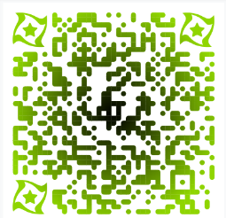  для педагогов детских садов  ССЫЛКА  на раздел  Стажировочной площадки  на официальном сайте  детского сада  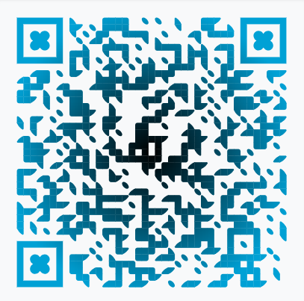 | 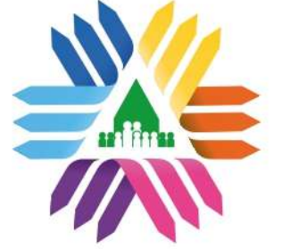  МБДОУ «Высокогорский детский сад «Байгыш»  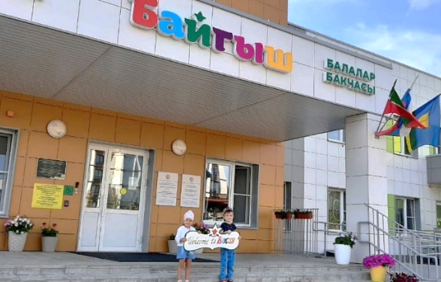  Адрес: 422701, Республика Татарстан, Высокогорский муниципальный район,  село Высокая Гора, ул. Рождественская, д. 2  Телефон: +7(963)-121-54-78  E-Mail: baygish2020@mail.ru

